**Что же такое здоровье и здоровый образ жизни?**

**Здоровье - это состояние полного физического, душевного и социального благополучия, а не только отсутствие болезни или физических дефектов (Всемирная Организация Здравоохранения).**

**Здоровый образ жизни - это формы и способы повседневной жизнедеятельности человека, которые укрепляют и совершенствуют все возможности организма.**

**Дошкольное детство – самый благоприятный период для выработки правильных привычек, которые в сочетании с обучением дошкольников методами совершенствования и сохранения здоровья приведут к положительным результатам.**

**Проблема оздоровления детей – это целенаправленная работа всего коллектива педагогов и родителей.**

**Забота о воспитании здорового ребенка является приоритетной в работе нашего дошкольного учреждения. Здоровый и развитый ребенок обладает хорошей сопротивляемостью организма к вредным факторам среды и устойчивостью к утомлению, социально и физиологически адаптирован.**

**Поэтому главными задачами по сохранению и укреплению здоровья детей в детском саду являются формирование у них представлений о здоровье как одной из главных ценностей жизни, формирование здорового образа жизни, научить ребенка правильному выбору в любой ситуации только полезного для здоровья и отказа от всего вредного.**

**Привить ребенку правильное отношение к своему здоровью, чувство ответственности за него. Эти задачи должны решаться путем создания целостной системы по сохранению физического, психического и социального благополучия ребенка.**

**В подобной системе должны взаимодействовать три субъекта: семья, ребенок, педагог.**

**Формировать основы здорового образа жизни, мотивы, понятия, убеждения в необходимости сохранения своего здоровья и его укрепления нужно не только у детей, начинать нужно с семьи.**

**Лишь при условии совместной целенаправленной деятельности родителей и педагогов может быть обеспечена положительная динамика показателей, характеризующих здоровье детей и их ориентацию на здоровый образ жизни.**

**Для сохранения, укрепления и формирования здоровья дошкольников необходимо вести определенную системную работу по обеспечению факторов ЗОЖ, по сообщению детям знаний о ЗОЖ и формированию у них навыков ЗОЖ.**

**Какие же факторы необходимы для обеспечения ЗОЖ дошкольников?**

**Составляющие факторы здорового образа жизни**

**1. Режим дня.**

**2. Сон.**

**3. Рациональное питание.**

**4. Гигиена.**

**5. Движение.**

**6. Эмоциональное состояние.**

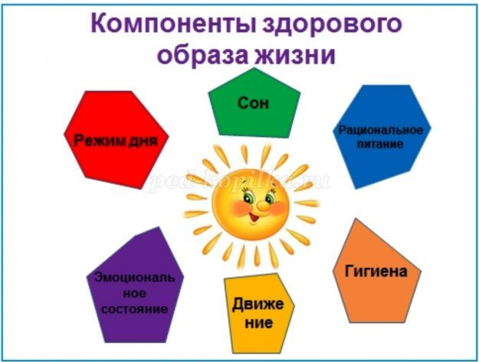

**1. Режим дня - это четкий распорядок жизни в течение суток, предусматривающий чередование бодрствования и сна, а также рациональную организацию различных видов деятельности.**

**Соблюдение режима дня - одно из важнейших условий высокой работоспособности организма человека. При его соблюдении вырабатывается определенный биологический ритм функционирования организма, т.е. вырабатывается стереотип в виде системы чередующихся условных рефлексов.**

**Закрепляясь, они облегчают организму выполнение его работы, поскольку создают условия и возможности внутренней физиологической подготовки к предстоящей деятельности. Режим дня имеет гигиеническое и воспитательное значение, формируются культурно-гигиенические навыки, и осуществляется охрана организма от переутомления и перевозбуждения.**

**При четком выполнении режима дня у ребенка формируются такие качества: организованность, самостоятельность, уверенность в себе.**

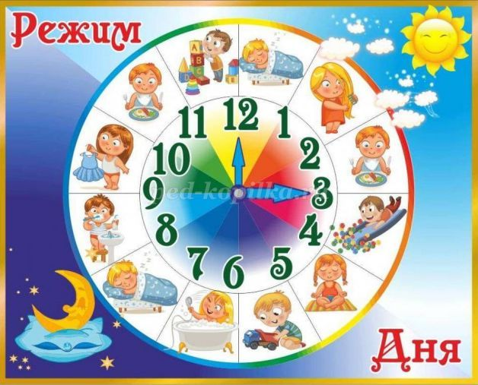

**2. Под понятием сон подразумевается физиологическая защита организма, потребность в нем обусловлена сложными психическими процессами.**

**Сон - один из важнейших составляющих режима дня и здорового образа жизни. Сон устраняет утомление и предупреждает истощение нервных клеток. Хронические недосыпания способствуют появлению неврозов, ухудшению функциональных сил организма и снижению защитных сил организма. Режим сна детей складывается из ночного - примерно десять часов тридцать минут, и дневного сна - примерно два часа.**

**Гигиеной сна предусматривается укладывание на сон и подъем в одно и то же время. Для лучшего и более полезного сна нужно создать условия:**

**• Удобная постель.**

**• Тишина.**

**• Затемнение окон.**

**• Приток свежего воздуха.**

**• Прием пищи, не возбуждающей организм, - за полтора, два часа до сна.**

**• Предварительная прогулка на свежем воздухе.**

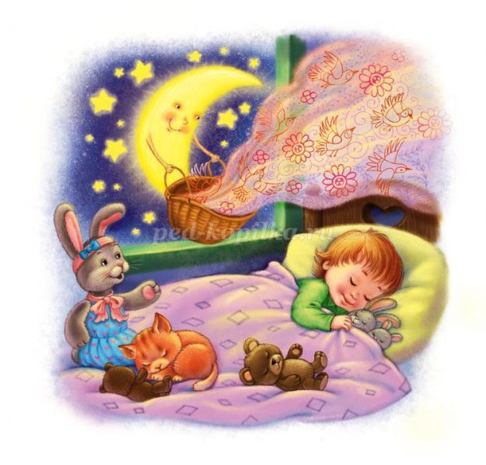

**3. Питание - это пища, еда, т.е. специальная энергия для нормального функционирования человека.**

**Питание - это одно из важнейших условий существования человека, сохранения его здоровья и трудоспособности. Все жизненные процессы в организме находятся в большой зависимости от того, как строится питание с первых дней жизни.**

**Для обеспечения правильного питания необходимы наличие в пище всех нужных ингредиентов, рациональные режим питания и распределение пищи по калорийности в течение дня. Традиционно 4-х разовое питание.**

**Для восполнения дефицита витаминов обязательно включать в рацион свежие овощи, фрукты, соки, а также продукты, обладающие радиопротекторными свойствами (защищающими от радиации – свекла столовая, облепиха, черноплодная рябина, шиповник, черника, клюква).**

**Дефицит натуральных фруктов можно восполнить за счет сухофруктов. Употребление искусственно приготовленных (рафинированных) продуктов следует ограничить.**

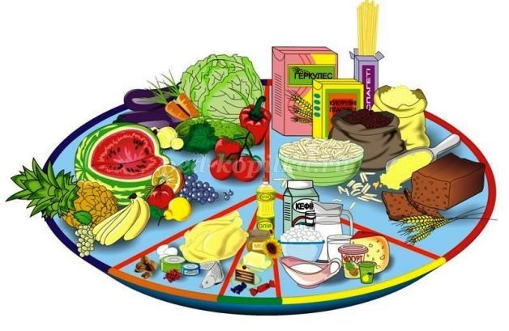

**4. Гигиена - это раздел медицины, изучающий условия сохранения здоровья, а также система действий, мероприятий, направленных на поддержание чистоты, здоровья.**

**Гигиенические навыки - это навыки по соблюдению чистоты тела, культуры еды, аккуратного и бережного обращения с вещами личного пользования, поддержание порядка в окружающей обстановке.**

**Гигиенические навыки включают в себя:**

**• Закаливание.**

**• Занятия физическими упражнениями.**

**• Уход за телом.**

**• Использование рациональной одежды и обуви.**

**Наиболее эффективным видом закаливания является естественное закаливание. Ежедневные прогулки детей необходимы для детей дошкольного возраста, так как потребность растущего организма в кислороде более чем в два раза превышает таковую у взрослых. Под влиянием воздушных ванн не только повышается тонус нервной, дыхательной и пищеварительной систем, но и возрастает количество эритроцитов и гемоглобина в крови.**

**Хорошо сочетать прогулки со спортивными и подвижными играми.**

**Оказавшись на свежем воздухе, не забывайте походить босиком.**

**Ванна, душ, купание – прекрасное средство закаливания и своеобразный массаж. Вода тонизирует, укрепляет нервную систему, улучшает кровообращение организма – поэтом душ надо принимать ежедневно. Приучайте ребенка к воздушным ваннам, делайте массаж сухой щеткой.**

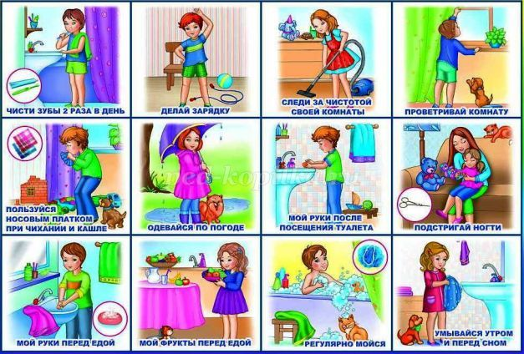

**5. Движение - это состояние, противоположное неподвижности, покою, это биологическая потребность растущего организма, от степени, удовлетворения которой зависит здоровье детей. Движения улучшают работу опорно-двигательного аппарата, увеличивается сила, объем, эластичность мышц.**

**Недостаток движений приводит к гиподинамии. В результате наблюдается понижение умственной и физической работоспособности, более быстрая утомляемость, снижение сопротивляемости организма к вредным влияниям внешней среды, приводящее в дальнейшем к развитию заболеваний сердечно-сосудистой и нервной системы, органов дыхания и пищеварения.**

**Многие ученые главным фактором укрепления и сохранения здоровья считают систематическую двигательную активность, формирующуюся в процессе физического воспитания.**

**Следует учитывать, что в дошкольном возрасте биологическая потребность в движении является ведущей и оказывает мобилизующее влияние на интеллектуальное и эмоциональное развитие ребёнка, его привычки и поведение. На интересе детей к физкультурной деятельности следует формировать умения и навыки здоровой жизнедеятельности, мотивацию на здоровье.**

**Следует заметить: формы поведения, которым подражает ребёнок, определяются влиянием взрослых. Поэтому роль взрослых, обеспечивающих целенаправленное формирование культуры самосохранения и ответственности за собственное здоровье и здоровье близких, является определяющей.**

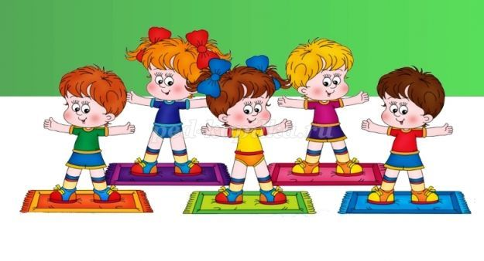

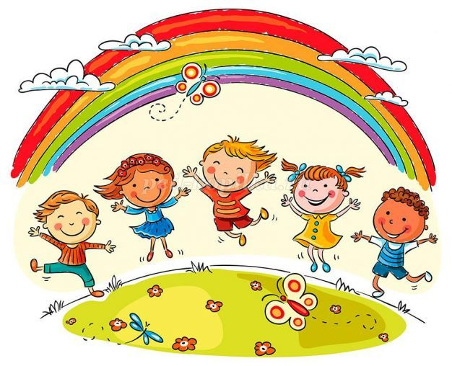**6. Основным условием профилактики эмоционального неблагополучия является создание благоприятной атмосферы, характеризующейся взаимным доверием и уважением, открытым и благожелательным общением.**

**Все вышеперечисленные составляющие факторы ЗОЖ возможно и необходимо соблюдать в семье.**

**Кроме того, нельзя забывать об основных требованиях к режиму, обеспечивающих формирование, укрепление и сохранение здоровья детей:**

**• Рациональное чередование бодрствования и отдыха.**

**• Регулярное и полноценное питание, не менее четырех раз в день в одни и те же часы.**

**• Пребывание на свежем воздухе, не менее двух - трех часов в день.**

**• Строгое соблюдение гигиены сна, не менее десяти часов в сутки, желательно, чтобы ночной сон был в одно и то же время.**

**• Единство требований со стороны взрослых (соблюдение режима дня даже в выходные, когда ребенок находится с родителями).**

**Каждый малыш должен расти здоровым, но, чтобы этого добиться, надо приложить определенные усилия не только педагогам ДОУ, но и родителям, и самому ребенку.**

**Проблема профилактики здоровья, здорового образа жизни одна из самых актуальных. Перед нами, взрослыми, стоит важная задача – воспитать ребенка крепким и здоровым. И от этого насколько успешно удается сформировать и закрепить навыки здорового образа жизни у детей, зависят в дальнейшем реальный образ жизни и здоровья человека.**

**Здоровья вам и вашим детям!**